Zarządzenie Nr 51.2023
Burmistrza Kcyni
z dnia 20 kwietnia 2023 r.
w sprawie sporządzenia wykazu nieruchomości gruntowej stanowiącej własność Gminy Kcynia przeznaczonej do zbycia w drodze darowizny.
Na podstawie art. 30 ust. 2 pkt 2 i 3 ustawy z dnia 8 marca 1990 r. o samorządzie gminnym (Dz. U. z 2023 r. poz. 40 ze zm.) oraz art. 13 ust. 2 i 2a w związku z art. 6 pkt 6, art. 25 ust. 1 i art. 35 ust. 1 i 2 ustawy z dnia 21 sierpnia 1997 r. o gospodarce nieruchomościami (Dz.U. z 2023 r. poz. 344) w związku z uchwałą Nr LIX/449/2023 Rady Miejskiej w Kcyni z dnia 30 marca 2023 r. w sprawie wyrażenia zgody na nieodpłatne przekazanie na rzecz Powiatu Nakielskiego nieruchomości położonej w obrębie geodezyjnym Studzienki, gmina Kcynia
zarządzam, co następuje:
§ 1. Podaję do publicznej wiadomości wykaz nieruchomości gruntowej stanowiącej własność Gminy Kcynia przeznaczonej do zbycia w drodze darowizny, zgodnie z załączonym wykazem, stanowiącym załącznik Nr 1 do niniejszego zarządzenia.
§ 2. Wykaz, o którym mowa w §1, podlega wywieszeniu na tablicy ogłoszeń Urzędu Miejskiego w Kcyni przez okres 21 dni, ponadto informację o wywieszeniu niniejszego wykazu podaje się do publicznej wiadomości w prasie lokalnej, na stronie internetowej Gminy Kcynia oraz w Biuletynie Informacji Publicznej Urzędu Miejskiego w Kcyni.
§ 3. Wykonanie zarządzenia powierza się Kierownikowi Referatu Rolnictwa, Ochrony Środowiska
i Gospodarki Nieruchomościami.
§ 4. Zarządzenie wchodzi w życie z dniem podpisania.

Burmistrz Kcyni
Marek Szaruga

Załącznik Nr 1
do zarządzenia Nr 51.2023 Burmistrza Kcyni
z dnia 20 kwietnia 2023 r.

WYKAZ NIERUCHOMOŚCI GRUNTOWEJ STANOWIĄCEJ WŁASNOŚĆ GMINY KCYNIA PRZEZNACZONEJ DO ZBYCIA W DRODZE DAROWIZNY
– SIPIORY UL. CZTERDZIESTKA 51, OBRĘB STUDZIENKI DZ. 263/1

Na podstawie art. 35 ust. 1 i 2 ustawy z dnia 21 sierpnia 1997 r. o gospodarce nieruchomościami (Dz. U. z 2023 r. poz. 344) Burmistrz Kcyni podaje do publicznej wiadomości wykaz nieruchomości gruntowej stanowiącej własność Gminy Kcynia przeznaczonej do zbycia w drodze darowizny:
Położenie nieruchomości | Sipiory ul. Czterdziestka 51, obręb geodezyjny Studzienki, gmina Kcynia
Oznaczenie nieruchomości gruntowej wg księgi wieczystej oraz katastru nieruchomości | Działka Nr 263/1  Powierzchnia: 1,5600 ha  KW Nr BY1U/00018351/9
Opis nieruchomości gruntowej  – PRZEDMIOT ZBYCIA | Przedmiot zbycia stanowi nieruchomość gruntowa oznaczona ewidencyjnie numerem działki 263/1  o powierzchni 1,5600 ha położona w Sipiorach przy ul. Czterdziestka 51, w obrębie geodezyjnym Studzienki, gmina Kcynia. Nieruchomość położona jest w północnej części gminy Kcynia. Działka 263/1 ma wydłużony kształt z terenem płaskim, zabudowanym obiektami szkolnymi wraz  z zabudową towarzyszącą. Niniejsza nieruchomość sklasyfikowana jest w ewidencji gruntów  i budynków jako: inne tereny zabudowane (Bi-0,3069 ha), tereny rekreacyjno-wypoczynkowe (Bz-0,0131 ha), grunty zadrzewione i zakrzewione (Lz-0,2500 ha), pastwiska trwałe (PsVI-0,5500 ha) oraz grunty orne (RVI-0,4400 ha). Nieruchomość ta wyposażona jest w sieć wodociągową, elektryczną i kanalizacyjną z osadnikiem bezodpływowym. Bezpośrednie i najbliższe sąsiedztwo stanowią tereny zabudowy zagrodowej wsi Sipiory oraz tereny rolno-leśne. Dojazd do nieruchomości odbywa się drogą o nawierzchni asfaltowej.  Przedmiotowa nieruchomość posiada dostęp do publicznej drogi gminnej oznaczonej Nr 090414C, stanowiąca działkę oznaczoną numerem 687/2, obręb Studzienki, gmina Kcynia.  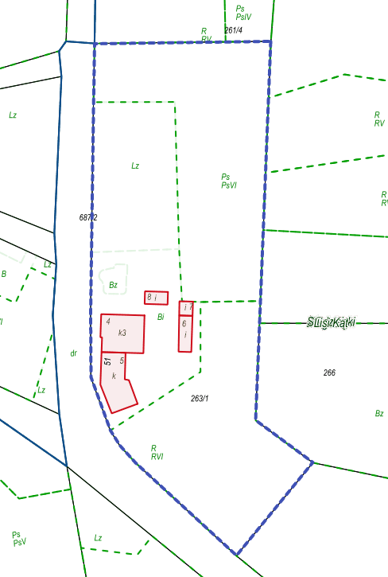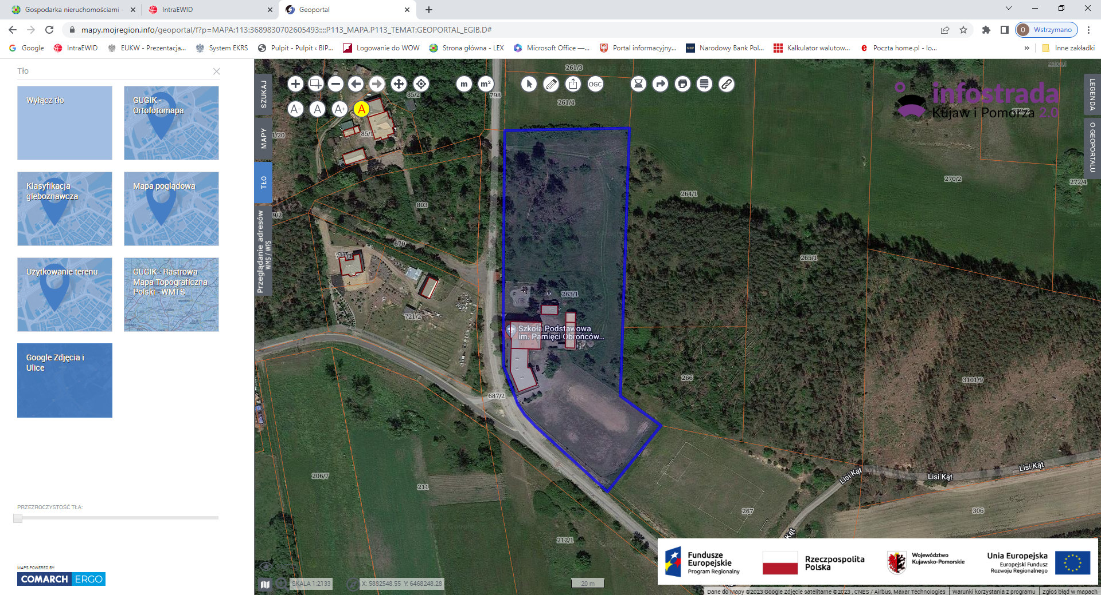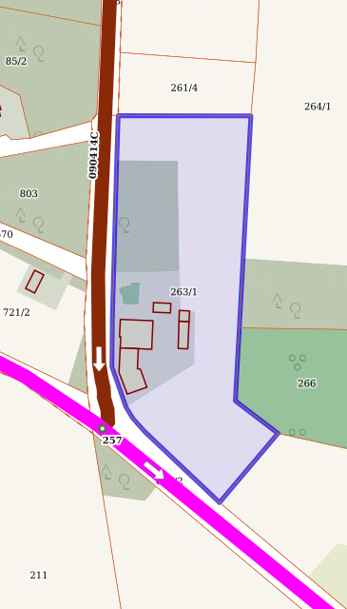  Nieruchomość gruntowa oznaczona numerem działki 263/1 obręb Studzienki zabudowana jest obiektami po byłej szkole podstawowej wraz z zabudową towarzyszącą. Budynek po byłej szkole podstawowej składa się z dwóch segmentów:  - budynek szkoły – segment nr 1 o powierzchni zabudowy 319,00 m²: wybudowany ok. 1901 r. w technologii tradycyjnej jako dwukondygnacyjny z poddaszem, częściowo podpiwniczony; południową ścianą przylega do budynku szkolnego dobudowanego ok. 1966 r. (segment nr 2); na piętrze i poddaszu budynku znajdują się trzy lokale mieszkalne, a na parterze część po byłej szkole podstawowej (obecnie pustostan); budynek wyposażony jest w instalacje wody zimnej, sanitarną, elektryczną, gazową z butli, ogrzewanie indywidualne z piecami kaflowymi, węglowymi z zasobnikiem ciepłej wody;  - budynek szkoły – segment nr 2 o powierzchni zabudowy 298,00 m²: wybudowany ok. 1966 r. w technologii tradycyjnej jako jednokondygnacyjny bez podpiwniczenia, północną ścianą przylega do budynku szkolnego stanowiącego segment nr 1; ta część budynku wykorzystywana była na potrzeby szkoły podstawowej (obecnie pustostan); ta część budynku wyposażona jest w instalacje wody zimnej, sanitarną, elektryczną, ogrzewanie  z pieca z zasobnikiem ciepłej wody zainstalowanego w kotłowni w piwnicy.  Na przedmiotowej nieruchomości zlokalizowane są także dwa budynki gospodarcze i ogrodzenie  z siatki metalowej:  - budynek gospodarczy nr 1 – wybudowany ok. 1901 r. w technologii tradycyjnej jako jednokondygnacyjny bez podpiwniczenia o powierzchni zabudowy 131,00 m²  i powierzchni użytkowej 104,80 m², wyposażony w instalacje elektryczną;  - budynek gospodarczy nr 2 – wybudowany ok. 1901 r. w technologii drewnianej jako jednokondygnacyjny bez podpiwniczenia o powierzchni zabudowy 57,00 m² i powierzchni użytkowej 51,30 m², wyposażony w instalacje elektryczną.
Obciążenia i zobowiązania, których przedmiotem jest nieruchomość | Z treści księgi wieczystej KW Nr BY1U/00018351/9 prowadzonej przez Sąd Rejonowy  w Szubinie dla przedmiotowej nieruchomości gruntowej wynika, że nieruchomość ta nie jest obciążona długami i innymi ograniczeniami oraz jest wolna od praw osób trzecich.
Przeznaczenie nieruchomości  i jej sposób zagospodarowania | Teren działki o numerze ewidencyjnym 263/1 obręb Studzienki, gm. Kcynia nie jest objęty miejscowym planem zagospodarowania przestrzennego oraz nie przystąpiono do jego sporządzenia na obszarze przedmiotowej działki. Dla terenu przedmiotowej działki nie wydano decyzji  o warunkach zabudowy na podstawie przepisów ustawy z dnia 27 marca 2003 r. o planowaniu  i zagospodarowaniu przestrzennym (Dz. U. z 2022 r. poz. 503 ze zm.), natomiast wydano Decyzję Nr 16/2007/P Burmistrza Kcyni z dnia 17 października 2007 r. ustalającą lokalizację inwestycji celu publicznego dla zmiany zagospodarowania terenu polegającej na budowie sieci wodociągowej  w obrębie Doliny Nadnoteckiej.  W Studium uwarunkowań i kierunków zagospodarowania przestrzennego Gminy Kcynia, przyjętym w formie ujednoliconej Uchwałą Nr LI/400/2022 Rady Miejskiej w Kcyni z dnia  27 października 2022 r., teren przedmiotowej działki został oznaczony symbolem MUP – tereny urbanizacji. Część działki położona jest w obszarze historycznych układów ruralistycznych.  Zgodnie z Uchwałą Nr XXXIII/282/2017 Rady Miejskiej w Kcyni z dnia 30 marca 2017 r.  w sprawie przyjęcia Gminnego Programu Rewitalizacji dla Gminy Kcynia, sporządzonego na podstawie ustawy z dnia 8 marca 1990 r. o samorządzie gminnym (Dz. U. z 2023 r. poz. 40 ze zm.) zmienioną uchwałami Rady Miejskiej w Kcyni nr: XLII/364/2017 z dnia 28 grudnia 2017 r., XLV/379/2018 z dnia 29 marca 2018 r. oraz XVIII/160/2020 z dnia 30 stycznia 2020 r., działka  o numerze 263/1 obręb Studzienki, nie wchodzi w skład obszaru objętego programem rewitalizacji.
Termin zagospodarowania nieruchomości | Po podpisaniu umowy przeniesienia prawa własności przedmiotowej nieruchomości gruntowej.
Wartość nieruchomości (zł) | 2.000.000,00 zł  (słownie: dwa miliony złotych 00/100)
Informacja o przeznaczeniu do zbycia - forma zbycia | Zbycie w trybie bezprzetargowym w myśl art. 37 ust. 2 pkt 2 i 4 ustawy z dnia 21 sierpnia 1997 r. o gospodarce nieruchomościami (Dz.U. z 2023 r. poz. 344) - nieodpłatne przekazanie w drodze darowizny na rzecz Powiatu Nakielskiego z przeznaczeniem na utworzenie placówki opiekuńczo- wychowawczej.

LOKALIZACJA NIERUCHOMOŚCI W TERENIE:
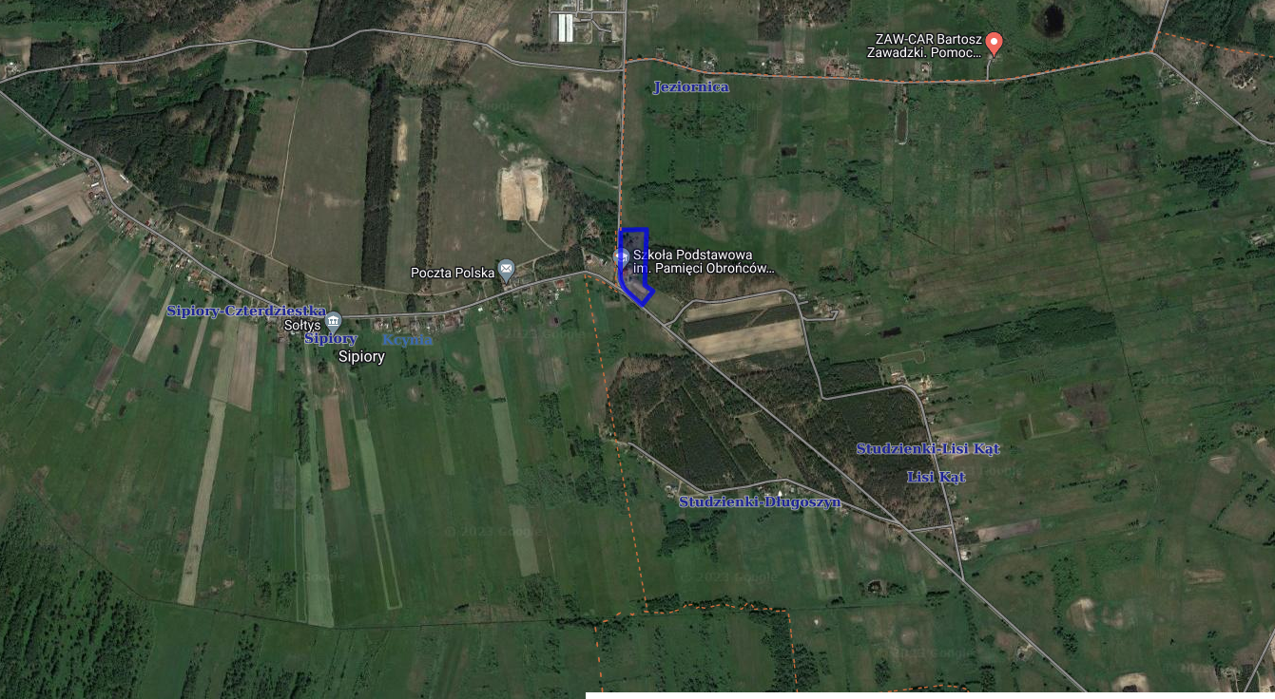
Nieruchomość gruntowa– dz. 263/1 obręb Studzienki, gmina Kcynia

Wykaz podlega wywieszeniu na okres 21 dni na tablicy ogłoszeń Urzędu Miejskiego w Kcyni, ponadto informację o wywieszeniu tego wykazu podaje się do publicznej wiadomości w prasie lokalnej, na stronie internetowej Gminy Kcynia oraz w Biuletynie Informacji Publicznej w zakładce Mienie Gminy – Wykazy nieruchomości pod adresem http://mst-kcynia.rbip.mojregion.info.
Osoby fizyczne i prawne, którym na mocy art. 34 ust. 1 pkt 1 i 2 ustawy z dnia 21 sierpnia 1997 r. o gospodarce nieruchomościami (Dz. U. z 2023 r. poz. 344), przysługuje pierwszeństwo w nabyciu przedmiotowej nieruchomości winny złożyć wniosek o nabycie w/wym. nieruchomości w terminie 6 tygodni, licząc od dnia wywieszenia wykazu (tj. najpóźniej do dnia 2 czerwca 2023 r.).
Bliższych informacji można uzyskać w Urzędzie Miejskim w Kcyni - Referat Rolnictwa, Ochrony Środowiska i Gospodarki Nieruchomościami – Kcynia, ul. Dworcowa 8 (pokój nr 4) lub telefonicznie /52/ 589 37 20 wew. 302.
BURMISTRZ KCYNI
/-/ Marek Szaruga

Wykaz wywieszono na tablicy ogłoszeń na okres 21 dni, tj. od 6 kwietnia 2023 r. do 12 maja 2023 r.

………………………..
/podpis/

